**Конкурсные материалы**

**образовательной практики**

на Всероссийский Конкурс образовательных практик

по обновлению содержания и технологий дополнительного образования

Составитель: учитель – логопед 1 Николаевской средней школы квалификационной категории Кукоба Виктория Юрьевна

1. Сведения.

Номинация: социально-гуманитарная направленность.

Количество участников Конкурса: персональное, физическое лицо.

Наименование практики: логопедический кружок .

Наименование организации, на базе которой была организована практика: муниципальное бюджетное общеобразовательное учреждение Николаевская средняя общеобразовательная школа Имени П.Д. Нагорного.

1. Наименование программы, в рамках которой реализуется практика: «Сказкотерапия».

Направленность дополнительного образования: медиакоммуникации.

Общий объём часов и срок освоения: программа рассчитана на 2 года (обучающиеся 1-го и 2-го классов). Занятия проводятся 2 раза в неделю – 1-й класс 33 учебные недели в год.

- 2-й класс 34 учебные недели в год.

Целевая аудитория: программ а рассчитана на обучающихся школы 1-х и 2-х классов, не зависимо от возраста с нарушениями речи. Кроме того кружок посещают дети с задержкой психического развития, умственной отсталостью, дети-инвалиды и дети без отклонений в развитии.

Краткая аннотация содержания: Данная программа рассчитана для детей младшего школьного возраста. У них наблюдается недоразвитие познавательной деятельности. И как основной признак – симптом умственной отсталости и некоторые особенности эмоционально – волевой сферы. Эмоции «особых детей» не устойчивы, изменчивы. На одно и то же явление они могут реагировать по-разному. Поэтому необходимо перед рассказыванием сказки создать положительный эмоциональный настрой, успокоить ребенка, ввести его в состояние волшебства, заинтересованности увидеть и услышать что-то необычное.

Сказка играет большую роль в коррекции эмоциональной сферы ребенка. Эмоциональный фон, который создает педагог при чтении сказки, смена голосов персонажей, отражение на лице педагога эмоциональных состояний персонажей сказки – все это способствует тому, что ребенок, бессознательно начинает “отражать” на своем лице те чувства, которые он испытывает при прослушивании сказки.

Сказка оказывает корригирующее воздействие на эмоциональную сферу детей.

Сказка не только учит детей переживать, радоваться, сочувствовать, но и побуждает их к речевому контакту. Ее значение расширяется до понятия “социальная адаптация”, а значит, сказка играет важную роль в коррекции и подготовке детей к жизни и труду.

Планируемые результаты:

**ЦЕЛИ:**

**-** развитие у детей эмоциональной сферы;

-развитие внимания, памяти, мышления, устной, монологической и диалогической речи;

-развитие волевой сферы, эмпатии и толерантности;

- умение узнавать и различать персонажей из сказок;

- воспитание умственной активности, интереса к учебной деятельности.

**ЗАДАЧИ:**

-вызвать у детей потребность в эмоциональном общении посредством сказки;

-узнавать предметы по словесному описанию без опоры на зрительное восприятие предметов;

-развитие пространственной ориентировки с опорой на зрительное восприятие предметов;

-учить выделять предметы в группу (сказку), опираясь на зрительный образ;

-понимать эмоциональные состояния сказочных персонажей, осуществлять перенос знаний об эмоциональных состояниях на конкретные образы;

-формировать навыки речевого общения;

**Воспитательно-развивающие задачи сказкотерапии:**

1. Воспитание у детей положительных нравственных качеств.

2. Умение последовательно и правильно излагать свои мысли в устной речи.

3. Развитие разговорно - диалогической и монологической речи.

4. Научить детей анализировать, находить сходство и различие в сказочных персонажах.

5. Развивать у детей умение имитировать речь и движения сказочных героев.

6. Развивать психофизические процессы (внимание, память , мышление и т.д.).

7. Инсценировка сказок способствует развитию выразительности, образности речи, формированию необходимого ритма и темпа.

**Личностные и предметные результаты:**

- в структуре планируемых результатов ведущее место принадлежит личностным результатам, поскольку именно они обеспечивают овладение комплексом социальных (жизненных) компетенций, необходимых для достижения основной цели современного образования ― введения обучающихся с умственной отсталостью (интеллектуальными нарушениями) в культуру, овладение ими социокультурным опытом;

- действие смыслообразования (интерес, мотивация);

- действие нравственно-этического оценивания ("что такое хорошо, что такое плохо");

- формирование личного, эмоционального отношения к себе и окружающему миру;

- формирование желания выполнять учебные действия;

- использование фантазии, воображения при выполнении учебных действий;

- АООП определяет два уровня овладения предметными результатами: минимальный и достаточный.

**Минимальный уровень:**

- осознанное и правильное чтение текст вслух по слогам и целыми словами;

- участие в коллективной работе по оценке поступков героев и событий;

- участие в ролевых играх в соответствии с речевыми возможностями;

- восприятие на слух сказок и; ответы на вопросы учителя по их содержанию с опорой - на иллюстративный материал;

- пересказ содержания прочитанного текста по вопросам.

**Достаточный уровень:**

- понимание содержания небольших по объему сказок,

- чтение сказки после предварительного анализа вслух целыми словами (сложные по семантике и структуре слова по слогам) с соблюдением пауз, с соответствующим тоном голоса и темпом речи;

- ответы на вопросы учителя по прочитанному тексту;

- определение основной мысли сказки после предварительного его анализа;

- чтение сказки молча с выполнением заданий учителя;

- определение главных действующих лиц произведения; элементарная оценка их поступков;

- чтение диалогов по ролям с использованием некоторых средств устной выразительности (после предварительного разбора);

- пересказ сказки по частям с опорой на вопросы учителя, картинный план или иллюстрацию;

- выразительное чтение наизусть 7-8 стихотворений;

- выбор правильных средств интонации с опорой на образец речи учителя и анализ речевой ситуации;

- участие в коллективном составлении рассказа или сказки по темам речевых ситуаций.

Особенности реализации:

**Формы организации работы учащихся:**

1. Индивидуальная.

2. Коллективная - фронтальная - парная – групповая.

**Формы учебных занятий:**

- игры ролевые;

- диалоги и беседы;

- викторины;

- настольные игры;

- прослушивание и просматривание сказок;

- рисование сказочных персонажей;

**Основные этапы работы над сказкой:**

1. Знакомство с персонажами сказки.

2. Знакомство с главным героем сказки.

3. Первичное рассказывание сказки.

4. Вторичное рассказывание сказки.

5. Анализ сказки.

6. Стимулирование “подсказок” детьми. Повторное рассказывание сказки психологом.

7. Совместное рассказывание сказки учителем и ребенком.

8. Проведение игр

1. Содержание о описание образовательной практики на примере занятия:

Структура коррекционно – развивающего занятия по сказкотерапии.

Сказка «Заюшкина избушка». Урок – игра.

Цели: образовательные: учить пересказывать сказку по сюжетным картинкам; учить давать полные ответы на вопросы; учить делать выводы; обогащать словарный запас.

Коррекционные – развивать устную речь, монологическую речь, память, внимание, логическое мышление, развитие тактильных ощущений, развития внимания, связанного с координацией слухового и двигательного анализаторов.

Воспитать: чувство сострадания, желание помогать другу, человеку, попавшему в беду; воспитать чувства ритма.

1. **Ритуал «входа» в сказку**

Создать настрой на совместную работу. Войти в сказку.

Коллективное управление.

Дети совершают «сплачивающее» действие: вначале урока все разбирают свои бейджи, рассаживаются по своим местам. Сев прямо, поставив устойчиво ноги на пол, оперившись спиной о спинку стула дети закрывают глаза. Сгибают руки в локте, соединяют большой и средний палец рук. Глубоко вдохнув, на выдохе произносят длинный звук «ммм», потом «ннн», потом «ооо», «ннн», «ммм». С разной громкостью: тихо-громче-громко-тише-тихо.

1. **Повторение**

Вспомнить то, что делали в прошлый раз и какие выводы для себя сделали, какой опыт приобрели, чему научились.

*-* ребята, давайте вспомним*,* какая сказка приходила к нам в гости на прошлом занятии?;

- что вы запомнили?;

- какие герои нам повстречались?;

- чему нас научила эта сказка?;

- использовали ли вы новый опыт в течение тех дней, пока не было занятий?;

- как вам помогло в жизни то, чему мы научились в прошлый раз?

1. **Расширение**

Расширить представления ребенка о чем-либо.

- А сегодня к нам в гости пришла новая сказка…И сейчас мы с ней познакомимся.

- Закройте глаза и представьте себе, что вы попали на волшебную поляну. На этой поляне вы встретили смелого, храброго, отважного петушка. (Открываем глазки).

- Ребята, этот петушок пришел к нам в гости.

- Петушок пришел к нам из сказки, а из какой вы сейчас узнаете.

(У каждого ребенка карточка с цифрой (или буквой), если дети правильно ответят на вопросы, то они соберут сюжет из сказки “ Заюшкина избушка”.)

Вопросы к детям.

Сколько глаз у одного зайца? (2)

Сколько хвостов у одной лисы? (1)

У зайца было две моркови, и он их съел за обедом. Сколько морковок осталось у зайца? (0)

Сколько друзей помогло зайчику из сказки “Заюшкина избушка”? (3)

Сколько лап у одной лисы? (4)

Зайка в лесу нашел три гриба съедобных и три несъедобных гриба. Сколько всего грибов нашел зайка? (6)

Какой первый звук в слове заяц? (з)

Какой первый звук в слове лиса? (л)

Какой первый звук в слове петушок? (п)

Сколько букв в слове ПЕТУШОК? (7)

Какая по счету буква “ш” в слове “ петушок”? (5)

Сколько лап у лисы и зайца вместе? (8)

- Из какой сказки пришел к нам Петушок? (“Заюшкина избушка”).

- Сегодня мы с вами вспомним эту сказку, поговорим, что значит настоящий друг, узнаем, какой дом лучше подходит для зайчика.

- Расскажите эту сказку. (Детям предлагается по картинкам рассказать сказку. Если есть дети,знающие сказку, все слушают, потом идет просмотр мультика «Заюшкина избушка». Если детей знающих сказку нет – то сразу просмотр мультика)

**4.Закрепление**

Приобретение нового опыта, проявление новых качеств личности ребенка.

- А теперь мы с вами поиграем. Все вы превращаетесь в актеров настольного театра. (Детям предлагается разобрать роли сказочных персонажей.

Раздаются пальчиковые куклы. На столе происходит проигрывание сказки. Особое внимание уделяется интонации и перевоплощению детей в своих героев).

**5. Физпауза.**

Дети повторяют действия за учителем.

У зайчика вот такие.

У зайчика лапки вот такие.

У зайчика хвостик вот такой.

Прыгает зайчик вот так.

Прячется зайчик вот так.

- Ребята, кто это там у нас спрятался? (зайчик).

- Что это у него? (сюжетные картинки из сказки “Заюшкина избушка” и из сказки “Репка”, ребята должны выбрать нужные картинки и построить последовательность сказки, рассказывая данный сюжет).

1. **Интеграция**

Связать новый опыт с реальной жизнью.

(Учительобсуждает и анализирует с детьми, в каких ситуациях их жизни они могут использовать этот опыт, что приобрели сегодня.)

- Зайчик под большим секретом сказал мне, что он хочет построить другой домик, но он не решил ещё, какой это будет домик. Он просит нас посоветовать ему, какой надо построить домик. Поможем ему?!

Игра “Наоборот”

Дети говорят противоположные по значению.

Домик может быть:

Низким или … (высоким).

Темным или .. (светлым).

Холодным или … (теплым).

Маленьким или …(большим).

Делаем вывод, что домик для зайчика должен быть: высоким, светлым, теплым, большим.

Игра “ Выбираем домик”.

- Подходим в столу на котором домик из бумаги. Из чего сделан домик? Этот домик хороший или плохой? Почему?

(Домик из бумаги непрочный, может размокнуть от дождя, разорваться от сильного ветра). Зато этот домик светлый.

- А сейчас необходимо разорвать кусочки газеты. Потом сложить газету в несколько раз и опять попробовать её разорвать. Теперь это сделать гораздо труднее. Из прессованной бумаги получается прочный материал. Из него строят летние домики, но зайчику такой домик не подойдет, потому что ему в нем жить не только летом, но и зимой.

- Подходим к столу, на котором лежат камни. Берем камушки в руки, проверяем из на прочность. Определяем, хорошо или плохо будет зайчику в такой доме. Конечно, хорошо. Но где он в лесу возьмет камни? На чем он их будет возить? Делаем вывод, что и из этого материала строить домик для зайчика мы не можем.

- Подходим к столу, на котором домик из дерева. Из дерева домик будет прочный, теплый, если сделать окна, то светлый. Так какой же домик мы выберем для нашего зайчика?

Из дерева дом … (деревянный).

Из бумаги дом …(бумажный).

Из камня дом … (каменный).

Из песка дом … (песочный).

- Ребята, зайчик благодарит вас за совет. И он построит деревянный, большой, светлый, теплый домик. А еще зайчик рад, что у него появились новые друзья, и когда он построит новый дом, то обязательно пригласит вас к себе в гости.

-Ребята, а у вас есть друзья?

-Что такое настоящая дружба? Настоящий друг?

1. **Резюмирование**

Обобщать приобретенный опыт, связать его с уже имеющимся.

- А сейчас давайте подведем итоги занятия;

- Что мы сегодня делали? (необходимо следить что бы дети четко проговорили последовательность происходившего на занятии);

- Я хочу сегодня отмечает отдельных детей за их заслуги и по традиции наградить их наклейкой (проговаривается заслуга и торжественно клеится наклейка);

- Какой полезный опыт мы сегодня приобрели?;

- Давайте подумаем и проговорим конкретные ситуации реальной жизни, в которых можно использовать новый опыт;

- И на последок давайте споем песню ” Дорогою добра”.

1. **Ритуал «выхода» из сказки**.

Закрепить новый опыт, подготовить ребенка к взаимодействию в привычной социальной среде. Дополнение ритуала «входа».

- Мы берем с собой все важное, что было сегодня с нами, все, чему мы научились. (Ребята протягивают руки в круг, совершают действие как будто что-то берут из круга.)

Повторение ритуала «входа».

1. Материалы, подтверждающие образовательные результаты обучающихся

Кружок «Сказкотерапия» работает в школе второй год. Состав кружка включает в себя 15 обучающихся 1-2 классов.

Программа кружка разработана с учетом становления дополнительного образования, как сферы свободного самоопределения личности младшего школьного возраста, посредством сказкотерапии, направлена на коррекцию эмоциональной сферы ребенка

Занятия кружка ведутся в соответствии с программой кружка, включающей в себя следующие цели и задачи:

На занятиях «Сказкотерапией» ребята:

- знакомятся и вспоминают русские народные сказки;

- развивают творческие способности, посредством оформления настольного театра;

- проигрывают предложенные сказки и составляли новые;

- развивают в игровой форме навыки чтения и учебную мотивацию

и многое другое…

К концу учебного года, ребята научились:

- понимать содержания небольших по объему сказок;

- читать сказки после предварительного анализа вслух целыми словами (сложные по семантике и структуре слова по слогам) с соблюдением пауз, с соответствующим тоном голоса и темпом речи;

- отвечать на вопросы учителя по прочитанному тексту;

- определять основную мысль сказки после предварительного его анализа;

- определять главных действующих лиц произведения;

- оценивать поступки героев сказки;

- проигрывать по ролям с использованием некоторых средств устной выразительности (после предварительного разбора);

- пересказывать сказки по частям с опорой на вопросы учителя, картинный план или иллюстрацию;

- выбирать правильные средства интонации с опорой на образец речи учителя и анализ речевой ситуации.

В процессе работы кружка ребята принимали активное участие в творческих конкурсах:

- выставка поделок;

- выставка рисунков;

- КАМ

в рамках кружковой деятельности.

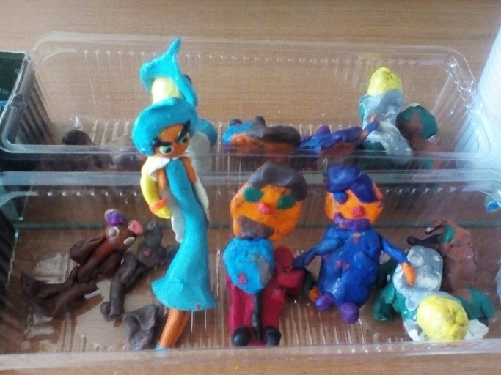

Развитие мелкой моторики, творческих способностей посредством лепки героев сказок на занятии и дома.

Проигрывание сказок с использованием вылепленных персонажей – настольный театр.

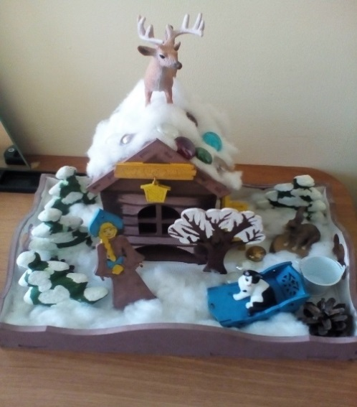Развитие просодики, воображения, преодоление стеснительности и развитие командного духа.

Использование готовых сюжетных экспозиций для проговаривания сказки по образцу и составления своей собственной сказки коллективно и индивидуально во время занятия.

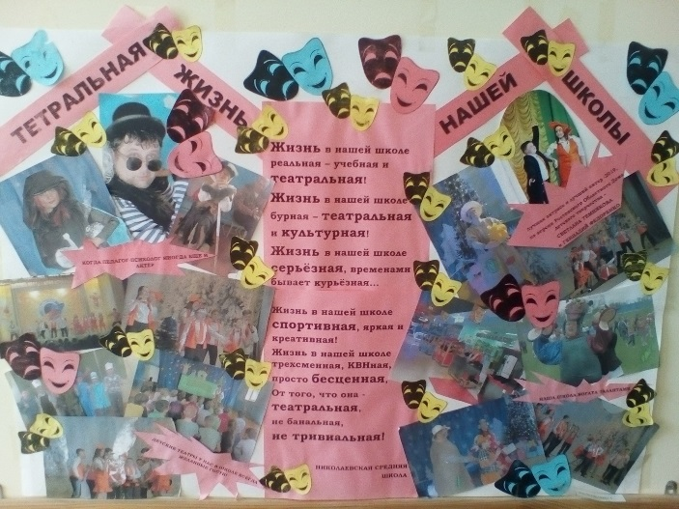Мотивация развития творческих способностей и актерского мастерства – газета с участием педагогов школы в общешкольных мероприятиях (педагог-психолог, учитель-логопед выступают в новогодних сказках для младших школьников).

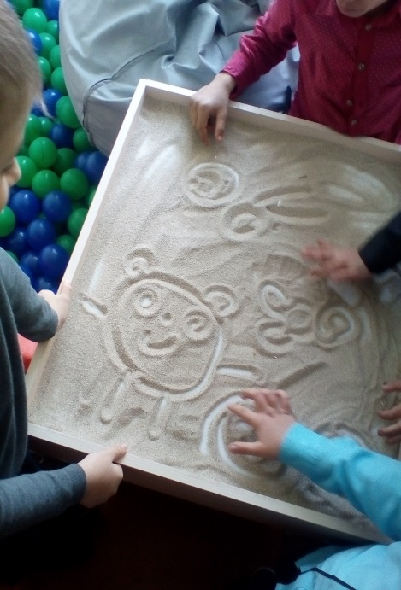

Развитие мелкой моторики, произносительной стороны речи и просодики, воображения - посредством пескотерапии (рисование на песке сказочных героев, выполнение игровых упражнений с песком, проговаривание сказки).

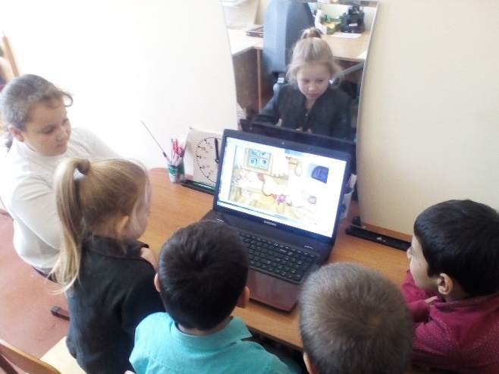

Просмотр сказки. Развитие внимательности и усидчивости. Пересказ просмотренной сказки по ролям, по кругу, по желанию.

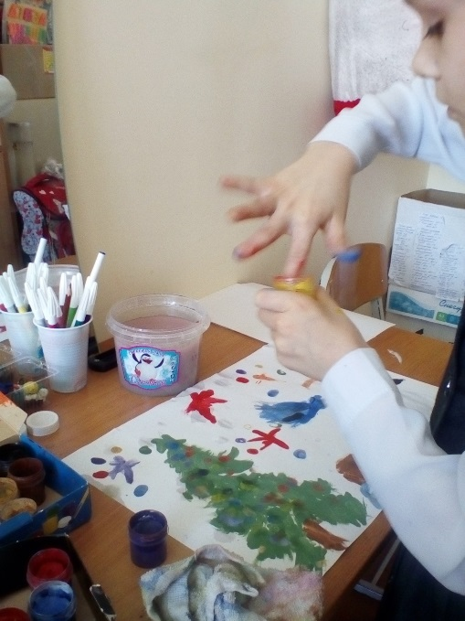

Развитие мелкой моторики, творческих способностей, фантазии, аккуратности при помощи методики рисования пальцами.

Ребята рисуют иллюстрации к изучаемой сказке, проговаривают свои действия и саму сказку по ролям.

Развитие просодической стороны речи

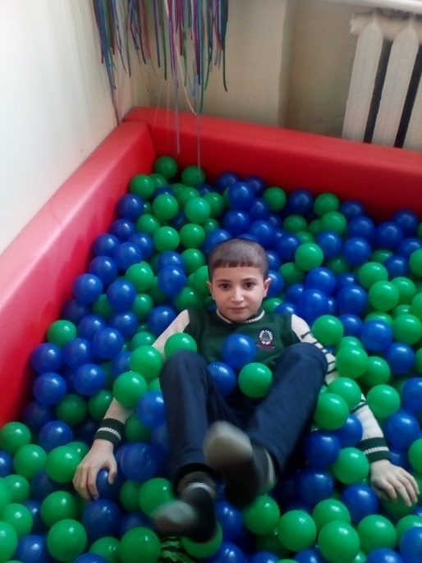

Динамическая пауза – игры в сухом бассейне.

Развитие координации и крупной моторики.

Игры с проговариваем чистоговорок, поговорок, стишков – потешек.

Создание позитивного настроя и доверительных отношений.

Развитие мелкой моторики, произносительной стороны речи и просодики, воображения - посредством пескотерапии (выполнение игровых упражнений с песком, проговаривание стихов-потешек, поговорок и чистоговорок)

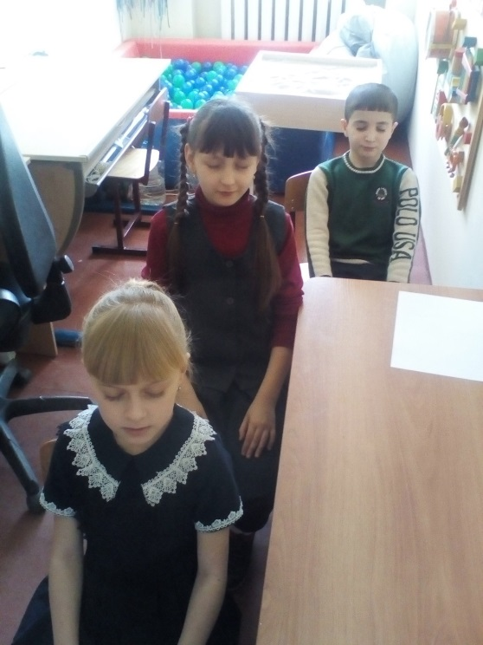

Начало и окончание занятия – «вход в сказку \ выход из сказки» - концентрация внимания на происходящем.

Активизация работоспособности. Переключение с игровой деятельности на учебную и наоборот.

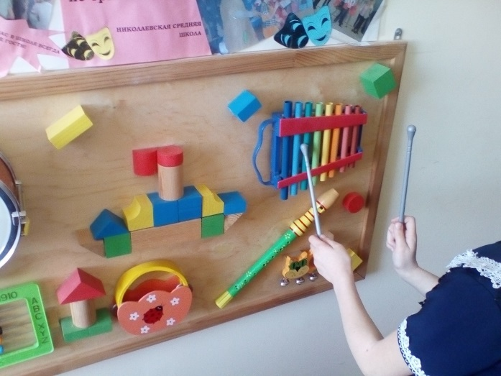

Работа со звуками. На тактильной панели – озвучивание звуков природы и быта в процессе проигрывания сказки.

Также в работе над сказкой используется «настольный театр». Ребята проигрывают сказку с использованием нарисованных персонажей.

Героев сказок дети рисуют сами на занятиях и дома. Кроме того используются фигурки героев, которые можно надеть на пальцы и двигать по столу.

В проигрывании сказок используются герои относящиеся к изучаемой сказке и не относящиеся к сказке.

Кроме того, в процессе работы над сказкой, ребята выясняют положительные и отрицательные качества героев, думают над поступками герое и дают им советы по правильному – законопослушному поведению. Часто такие размышления заканчиваются своей совершенно новой сказкой с положительными героями (которые в оригинальной сказке были отрицательными).

Занятия проходят в доверительной обстановке, дети пребывают в веселом настроении, посещают занятия с энтузиазмом.

